POSTI LIMITATI
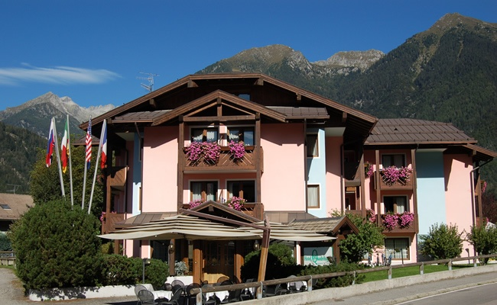
HOTEL QUADRIFOGLIO ***
PINZOLO

DAL 13-27 LUGLIO 2019

Altitudine: 770 mt. s.l.m.
Località:
Situata nella Val Rendena, Pinzolo è una località turistica adatta ai soggiorni di grandi e bambini che amano godersi una
vacanza in una località che offre sia attività sportive, ma anche tranquille passeggiate.
Hotel:
L’hotel Quadrifoglio si trova in posizione ottimale, a pochi passi dal centro di Pinzolo. La gestione dell’hotel è famigliare e ciò garantisce una calda accoglienza ed un servizio professionale. Le camere sono accoglienti e confortevoli, dall’arredamento semplice e funzionale; sono dotate di servizi privati con box doccia e asciugacapelli, tv color, frigobar, cassaforte e alcune anche di balconcino. Il servizio ristorazione propone piatti tipici della cucina trentina e internazionale con menù a scelta tra primi e secondi piatti, accompagnati da un ricco buffet di fresche verdure e insalate, antipasto e Dessert. La colazione è servita da un abbondante buffet. L’hotel è dotato di una grande taverna dove poter organizzare
serate di intrattenimento e di centro benessere con sauna e bagno turco

Quota individuale Euro 885,00
Supplemento Camera Singola Euro 420.00 (Doppia uso esclusivo)
Acconto Euro 200.00
Saldo Entro il 13-6-2019
La quota comprende:
Viaggio in Mini Bus da Novara - 14 pensioni complete (15 giorni) - Assistenza durante il soggiorno - Assistenza medico-sanitaria USL - numero di cellulare per emergenze attivo 7 giorni su 7 giorno e notte - bevande ai pasti (1/2 di acqua minerale naturale o frizzante e 1/4 di vino) - brindisi di benvenuto – cena tipica - facchinaggio: alla partenza e all‘arrivo dal pullman alla camera e viceversa - festa di arrivederci – wifi gratuito – vasca idromassaggio all’aperto nel parco dell‘Hotel gratis per tutti gli ospiti EDICOLA ON LINE quotidiani e riviste Gratis per tutti gli ospiti dell’Hotel - SERATA BARBECUE con grigliata e polentata in giardino

LA QUOTA NON COMPRENDE:
IMPOSTA DI SOGGIORNO comunale da pagare in Hotel - Extra e tutto quello non indicato nella quota comprende.
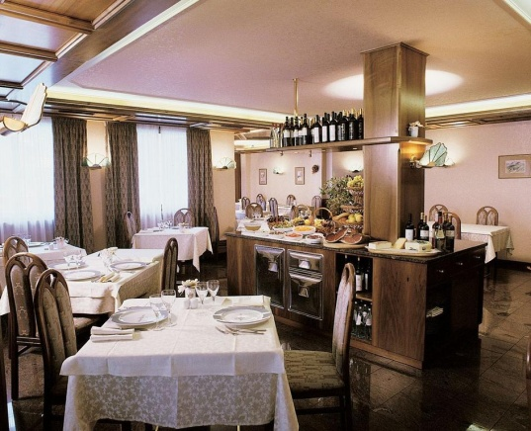
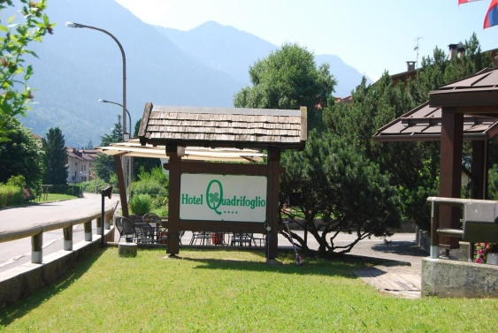
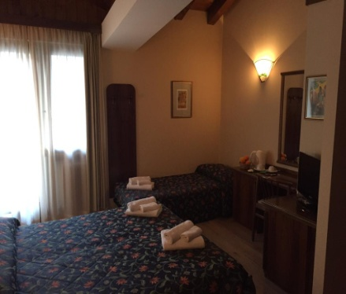
Organizzazione Tecnica - TGA S.r.l. a Socio Unico - Limena (Pd)
Etsi Sede di Novara Via dei Caccia 7/ B Tel. 0321-6751053 etsi@cislnovara.it

